Download this Task to do the suggested activities on your own computer. When you are ready to complete the Task, you will access the assignment/quiz through Teams.
TASK 1
When writing in Spanish, I can complete 5 sentences using either the present subjunctive or present indicative in the adjective clause when given the start of the sentence.

Monday 4/20 or Tuesday 4/21: DO THE FOLLOWING ACTIVITIES TO LEARN ABOUT WHEN TO USE THE PRESENT SUBJUNCTIVE VS. PRESENT INDICATIVE IN ADJECTIVE CLAUSES.

Actividad 1 (~10 minutos): Read through the grammar guide below.

The subjunctive for the unknown or nonexistent (adjective clauses).
- Compare these 3 sentences.
  - I’m looking for a phone that has a lot of storage. = Busco un celular que tenga mucho almacenamiento.
  - I’m using a phone that has a lot of storage = Uso un celular que tiene mucho almacenamiento.
  - I need the phone that has a lot of storage. Yo necesito el celular que tiene mucho almacenamiento.

Compare sentence A to sentence B.
Consider the words ‘the/a’ (definite/indefinite articles)
Consider the form of “has/tener”
Compare sentence A to sentence C.
Consider the words ‘the/a’ (definite/indefinite articles)
Consider the form of “has/ tener”

- What is important about the role of “the/el/la” vs “a /un/una” in these sentences? ___________________________________________________________________________________________________________
- What rule could you make about the indicative vs the subjunctive use of tener (have)? __________________________________________________________________________________________________________
The subjunctive is used in an adjective clause that refers to a person, place, thing or idea that either does not exist or whose existence is uncertain or indefinite.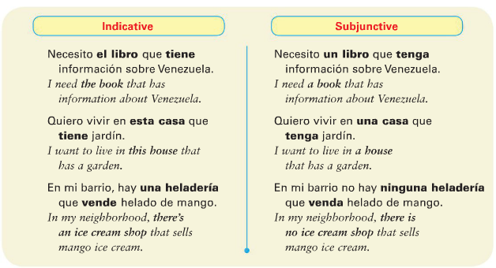
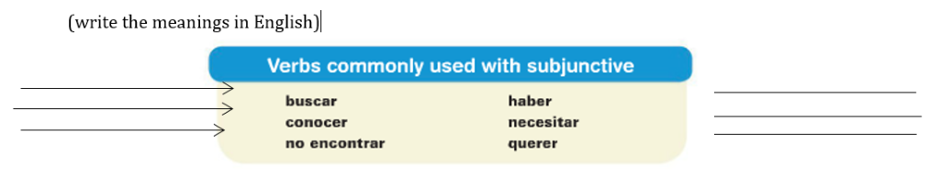
Verbs like buscar, querer, or necesitar plus que are used with the subjunctive when they introduce something that is not known for certain.

You also need to use the subjunctive with expressions that ask about something that may not exist.
Is there a _____ that __?  Is there pizza that doesn’t have cheese? | ¿Hay _(item/person)__ que_(verb)__?  ¿Hay pizza que no tenga queso?
Do you know a _____ that ___?  Do you know a teacher who speaks Chinese? | ¿Conoces _(person/place)__ que_(verb)__?  ¿Conoces a un maestro que hable chino?
Do you have a ____ that ____?  Do you have a pen that writes with red ink? | ¿Tienes__(item)_ que_(verb)__?  ¿Tienes una pluma que escriba con tinta roja?
I’m looking for a _____ that ____.  I’m looking for a class that starts at 9 am. | Busco (item) que (verb).  Busco una clase que empiece a las nueve.
We want a ______ that ______  We want a house that has a pool. | Queremos (item) que (verb)  Queremos una casa que tenga una alberca.

For example, you might say, I’m looking for a car that is fast.
The looking for part is indicative. The existence of a car that is fast is what you are uncertain of. So if it’s uncertain, would the “is fast” be subjunctive or indicative?
Busco un coche que……. sea rápido.
Use the indicative for the first verb and the subjunctive for the second verb.

In contrast, these examples do not require the subjunctive. Why not?
There is a ____ that ____.  There’s a store that sells paper towels.(speaker knows which one) | Hay (item) que (verb)  Hay una tienda que vende toallas de papel.
I know a ____ who/that ____  I know a girl who speaks Mandarin.  (speaker knows the specific person) | Conozco _(person/place)__ que_(verb)__  Conozco a una chica que habla mandarina.
You have a ____ that ____.  You have a pen that writes with red ink. (speaker knows of its existence) | Tienes (item) que (verb)  Tienes una pluma que escribe con tinta roja.
I’m looking for THE ____ who/that ____  I’m looking for the teacher who speaks Japanese. (the speaker knows she exists) | Busco al/ a la (person/ítem) que (verb)  Busco a la maestra que habla japonés.

In the examples above, if the speaker knows of the existence of the item/person he’s talking about (like I know someone who does this, or I have something that does this). it’s indicative, not subjunctive.

You may not remember /may not have learned ningún and algún and those positive/negative phrases. I have added them for you here, in case you find them helpful in your task. Spanish requires double negatives, so for a negative sentence, use the negative word. Instead of saying I don’t know anyone, you would say I don’t know no one = No conozco a nadie.
Affirmatives | Negatives
sí (yes) | no (no)
alguien (somebody) | nadie (nobody)
algo (something) | nada (nothing)
también (also) | tampoco (neither)
o … o (either … or) | ni … ni (neither … nor)
siempre (always) | nunca, jamás (never)
alguno (algún, alguna, | ninguno (ningún, ninguna,
algunos, algunas) (some) | ningunos, ningunas) (none, not any)

Actividad 2 (~10 minutos): Watch the following Youtube video and/or VHL tutoria on the Subjunctive in Adjective Clauses.

Actividad 3 (~15 minutos): Do the following practice exercises. Make sure to review your answers after completing each section to make sure you understand the concept.

- Choose between the present (Indicative/Subjunctive). Check your answers at the bottom of the document.
Ej: Necesito una persona que (puede/pueda) cantar bien. (need a person = uncertain = subjunctive)
- Buscamos a alguien que (tiene/tenga) paciencia.
- ¿Hay restaurantes aquí que (sirven/sirvan) comida japonesa?
- Tengo una amiga que (saca/saque) fotografías muy bonitas.
- Hay una carnicería que (está/esté) cerca de aquí.
- No vemos ningún apartamento que nos (interesa/interese).
- Conozco a un estudiante que (come/coma) hamburguesas todos los días.
- ¿Hay alguien que (dice/diga) la verdad?

- Write in the correct form of either the present subjunctive or present indicative. Check your answers at the bottom of the document.
- Buscamos un hotel que _________________ (tener) piscina.
- ¿Hay algún buzón por aquí donde yo _________________ (poder) echar una carta?
- Ana quiere ir a la carnicería que _________________ (estar) en la avenida Lecuna.
- Encontramos un restaurante que _________________ (servir) comida típica venezolana.
- ¿Conoces a alguien que _________________ (saber) mandar un fax por computadora?
- Necesitas al empleado que _________________ (entender) este nuevo programa de computación.
- No hay nada en este mundo que _________________ (ser) gratis.

- Gramática: Decide si necesita el subjuntivo o indicativo. Escribe la forma correcta del verbo.
- Buscamos una maestra que ______________________ (poder) enseñar francés. S or I
- Yo necesito una novia que ____________________________ (tener) un trabajo excelente. S or I
- Busco un trabajo que _______________________________ (ofrecer) beneficios médicos. S or I
- Necesito encontrar a la profesora que _____________________________ (hablar) tres lenguas. S or I
- Tengo un teléfono que ______________________________ (sacar) fotos excelentes. S or I
- Quiero un teléfono que ___________________________ (ser) gratis. S or I
- ¿Hay un restaurante aquí que ____________________________(servir) comida china? S or I
- Hay una pescadería que _______________________________ (ofrecer) camarones a un buen precio. S or I
- ¿Tienes unas frutas que no _____________________________ (costar) mucho? S or I
- Conozco a una familia que no _______________________________ (comer) carne. S or I
- Busco una farmacia que no ________________________ (cerrar) los domingos. S or I

- Finish the sentences using the phrases in the bank, or make your own.
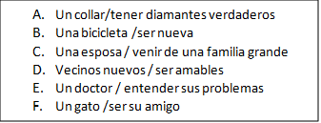
1. Mi hermana necesita un vestido que tenga mangas largas.
2. Mi abuelo necesita ___________________________________________________
3. Mi papá quiere______________________________________________
4. Mi hermana busca___________________________________________
5. Mi amigo desea______________________________________________

Actividad 4 (~10 minutos): The following examples can be used to familiarize yourself with the structures you can use to complete Task for Lesson 5. Translate them into English and think about why either the present indicative or present subjunctive was used in the adjective clause.

- Mi familia y yo buscamos un vuelo que no salga muy temprano.
- Mi amiga necesita un trabajo que ofrezca beneficios de salud.
- ¿Hay una clase que empiece a las once de la mañana?
- Quiero un celular que no cueste mucho.
- Hay una pizzería que vende papas fritas.
- Conocemos a dos chicas que tocan muchos instrumentos.
- Mis abuelos tienen una receta para pan que contiene muchos huevos.
- ¿Tienes una clase que no sea muy difícil?
Now try your own. This activity will be similar to what you do to complete your task so make sure to check and see if you chose correctly between the subjunctive and indicative at the bottom of this document.

- ¿Conoces un estudiante que___________________________________________________?
- ¿Hay una tienda que ___________________________________________________________________?
- Quiero un amigo que ___________________________________________________
- Necesitamos unas vacaciones que _____________________________________________________
- Busco un amig@/novi@ que _____________________________________________________
- No hay película que _____________________________________________
- Conozco a unos estudiantes que __________________________________________________.
- No conozco a nadie (no one) que ___________________________________________________________
- Busco una heladería que ___________________________________________________.
- Hay una panadería que ___________________________________________________
- ¿Hay una pescadería que _____________________________________________?
- Tengo un amigo que __________________________________________________.

COMPLETING YOUR TASK (Flexed time on Wednesdays or on 4/30 or 5/1):
When writing in Spanish, I can complete 5 sentences using either the present subjunctive or present indicative in the adjective clause when given the start of the sentence.
- If you are having trouble with this concept, check your example sentences from Activity 4 with a friend or your teacher through office hours or email.
- Consult the rubrics below and think about which proficiency level you will show (Novice-Mid, Novice-High, Intermediate-Low, Intermediate-Mid)
- When you have completed Activities 1-4, checked your answers and feel like you understand when to use the present subjunctive versus present indicative in adjective clauses, access Task 1 through Teams.

Presentational Writing Rubric: Target Proficiency is Novice-High (NH) or Intermediate-Low (IL)
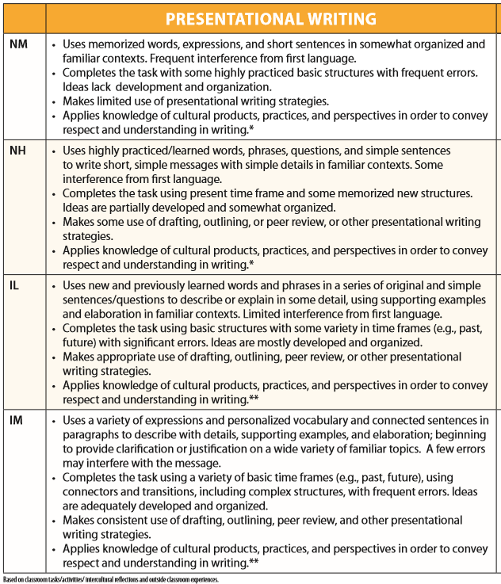
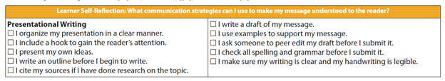

Answers for Actividad 3:

- Choose between the present (Indicative/Subjunctive). Check your answers at the bottom of the document.
1. Buscamos a alguien que (tiene/tenga) paciencia. Looking for someone = uncertain
2. ¿Hay restaurantes aquí que (sirven/sirvan) comida japonesa? Are there? uncertain
3. Tengo una amiga que (saca/saque) fotografías muy bonitas. I have one= existent.
4. Hay una carnicería que (está/esté) cerca de aquí. There is one = existent
5. No vemos ningún apartamento que nos (interesa/interese). We don’t see one = nonexistent
6. Conozco a un estudiante que (come/coma) hamburguesas todos los días. I know one = existent
7. ¿Hay alguien que (dice/diga) la verdad? Is there? Uncertain

- Write in the correct form of either the present subjunctive or present indicative. Check your answers at the bottom of the document.
1. Buscamos un hotel que tenga (tener) piscina. We are looking for a = uncertain
2. ¿Hay algún buzón por aquí donde yo ____pueda__ (poder) echar una carta? Is there? uncertain
3. Ana quiere ir a la carnicería que ___está___ (estar) en la avenida Lecuna. Want to go to THE ONE = existent
4. Encontramos un restaurante que sirve (servir) comida típica venezolana. We are finding/found=exists
5. ¿Conoces a alguien que sepa_ (saber) mandar un fax por computadora? Do you know anyone? uncertain
6. Necesitas al empleado que _entiende_____ (entender) este nuevo programa de computación. You need the employee=specific, exists
7. No hay nada en este mundo que __sea___ (ser) gratis. There is nothing= nonexistent

- Gramática: Decide si necesita el subjuntivo o indicativo. Escribe la forma correcta del verbo.
- Buscamos una maestra que ____pueda_____ (poder) enseñar francés. S or I
- Yo necesito una novia que ____tenga________ (tener) un trabajo excelente. S or I
- Busco un trabajo que __ofrezca____________ (ofrecer) beneficios médicos. S or I
- Necesito encontrar a la profesora que __habla________ (hablar) tres lenguas. S or I
- Tengo un teléfono que ____saca_________ (sacar) fotos excelentes. S or I
- Quiero un teléfono que ___sea________ (ser) gratis. S or I
- ¿Hay un restaurante aquí que ____sirva______(servir) comida china? S or I
- Hay una pescadería que ___ofrece__________ (ofrecer) camarones a un buen precio. S or I
- ¿Tienes unas frutas que no __cuesten_____ (costar) mucho? S or I
- Conozco a una familia que no ___come____ (comer) carne. S or I
- Busco una farmacia que no __cierre_________ (cerrar) los domingos. S or I

- Finish the sentences using the phrases in the bank, or make your own.
Answers will vary
1. Mi hermana necesita un vestido que tenga mangas largas.
2. Mi abuelo necesita un doctor que entienda sus problemas
3. Mi papá quiere una bicicleta que sea nueva
4. Mi hermana busca un gato que sea su amigo
5. Mi amigo desea un collar que tenga diamantes verdaderos

Answers for Actividad 4:

- ¿Conoces un estudiante que________________subjunctive - uncertain _________________?
- ¿Hay una tienda que _______________subjunctive – uncertain _______________________?
- Quiero un amigo que ____________subjunctive - uncertain _________________
- Necesitamos unas vacaciones que ________________subjunctive – uncertain ___________
- Busco un amig@/novi@ que _________subjuntive – uncertain _________
- No hay película que __________subjunctive - nonexistent __________
- Conozco a unos estudiantes que __________indicative - exists____________.
- No conozco a nadie (no one) que ________________subjunctive - nonexistent_________________
- Busco una heladería que __________subjunctive - uncertain______________________.
- Hay una panadería que ______________indicative – exists _______________
- ¿Hay una pescadería que ___________subjunctive – uncertain ____________?
- Tengo un amigo que _______________indicative – exists ________________.

